二 模块分析

1. 电话拓展管理界面

该模块主要负责客户信息的维护，由此提供增、删、改、查客户信息等功能。

* 1. 功能分析
     1. 新增客户信息

略

* + 1. 删除客户信息

略

* + 1. 修改客户信息

略

* + 1. 查询客户信息

略

* 1. UML建模

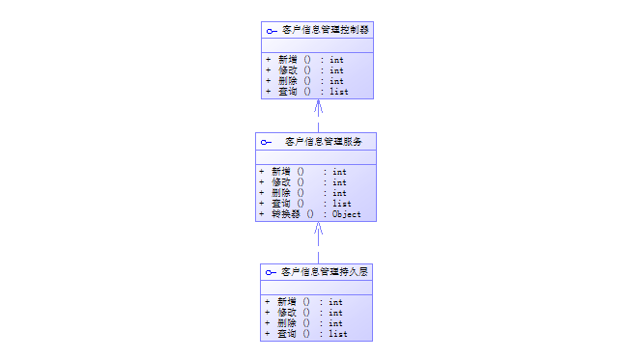

1. 合同管理界面

该模块主要负责合同信息的维护，由此提供增、删、改、查合同信息等功能。

* 1. 功能分析
     1. 新增合同信息

略

* + 1. 删除合同信息

略

* + 1. 修改合同信息

略

* + 1. 查询合同信息

略

* 1. UML建模

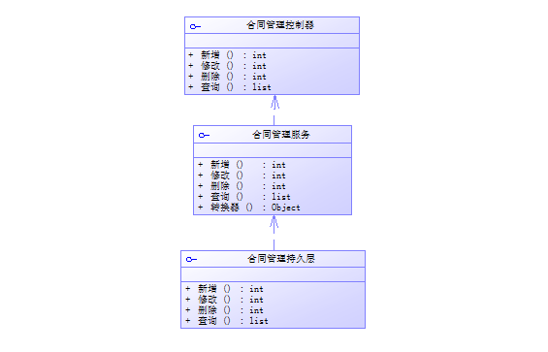

1. 客户采购系统管理界面

该模块主要负责客户采购系统信息的维护，由此提供增、删、改、查客户采购系统信息等功能。

* 1. 功能分析
     1. 新增客户采购系统信息

略

* + 1. 删除客户采购系统信息

略

* + 1. 修改客户采购系统信息

略

* + 1. 查询客户采购系统信息

略

* 1. UML建模

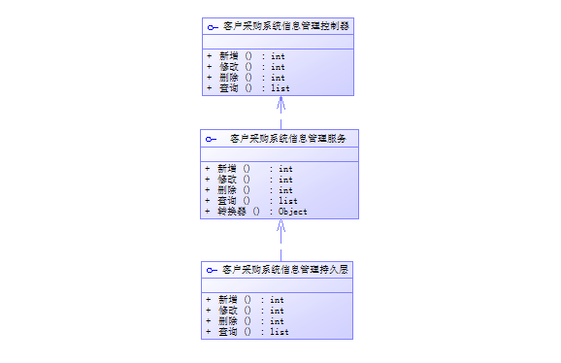

1. 投标管理界面

该模块主要负责投标信息的维护，由此提供增、删、改、查投标信息等功能。

* 1. 功能分析
     1. 新增投标信息

略

* + 1. 删除投标信息

略

* + 1. 修改投标信息

略

* + 1. 查询投标信息

略

* 1. UML建模

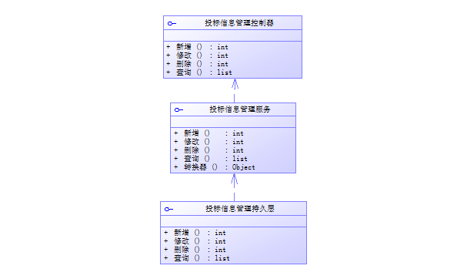

1. 日常事务管理

该模块主要负责销售部日常事务的记录，提供增、删、改、查事务信息等功能。

* 1. 功能分析
     1. 出差拜访

略

* + 1. 客户来访

略

* + 1. 会议交流

略

* 1. UML建模

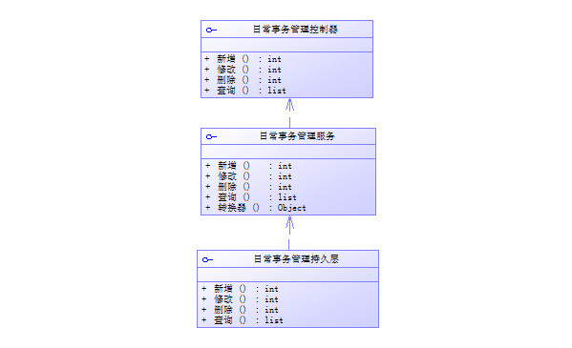

1. 系统管理界面

该模块主要负责系统设置的维护，由此提供增、删、改、查系统设置信息等功能。

* 1. 功能分析
     1. 新增系统信息

略

* + 1. 删除系统信息

略

* + 1. 修改系统信息

略

* + 1. 查询系统信息

略

* 1. UML建模

